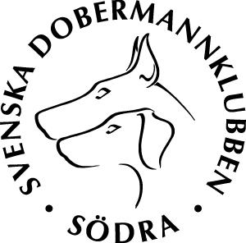
Officiell rasspecial
Skåne Specialen 2017
Lördagen den 12 augusti 2017
Plats: Degeberga stugby
Domare: Anna Tits, Ryssland
Klasser: valpklass 4-6 mån & 6-9 mån, juniorklass, unghundsklass, bruksklass, öppen klass, championklass samt veteranklass 8 år.
Exteriörbeskrivning- J.Wikström (150kr)
Anmälan:
www.mgevents.se
Avgifter: valpklasser 220kr, vuxna 350kr & veteran 250kr
Betalning till:
SDK Södra Bg 132-3773
IBAN: SE2280000821499331921297 BIC: SWEDSESS
SWISH: 123 055 4261
gäller inte förrän inbetalning registrerad.
Anmälan och betalning skall vara oss tillhanda senast 28 Juli 2017
Vandringpriser från förra året måste lämnas in på tävlingsdagen eller skickas ner till arrangör senast 1augusti.
Info: Marie Naumann Carpenter 0730-59 67 02 och Linda Blasiusson 0703-326697
Servering finns under dagen på utställningsplatsen.
För boende i anslutning till utställningsplatsen hänvisas till www.degebergastugby.se eller tel. nr 044-35 00 60. För andra alternativ se www.kristianstad.se/turism/
Vi hälsar alla dobermannvänner, från när och fjärran,
hjärtligt välkomna till Skåne!

